暨南大学本科实验报告专用纸
课程名称 计算机网络实验 指导教师 潘冰 成绩
实验项目名称 Internet应用与应用层协议分析 实验项目编号 实验3
实验项目类型 验证 实验地点 计算机网络实验室 学院 智科院 专业信息安全
学生姓名 钟荣骁 学号 2019053449 实验时间 2021 年 9 月 28 日
- 实验目的
1、理解WWW、DNS服务、FTP服务、SMTP的作用和原理；
2、学会使用wireshark分析HTTP、FTP、SMTP和DNS协议的工作过程，加深对协议格式和工作原理的理解。
- 实验内容
1、通过域名访问WWW、FTP服务器，分析DNS、WWW、FTP工作过程，并使用WireShark分析相关协议格式；
2、在客户端访问SMTP服务器，使用wireshark分析SMTP、POP3协议的工作过程。（可以在客户端安装outlook或使用QQ邮件服务器或自己编程）
- 实验环境
个人笔记本，win10。
- 实验步骤
- HTTP协议分析
- 访问http://111.200.241.244:62134：
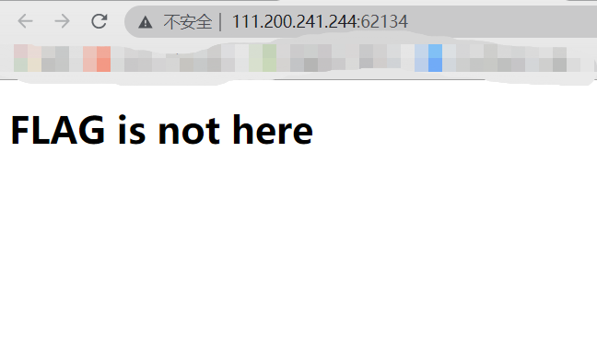
2、应用wireshark抓取HTTP协议数据包：
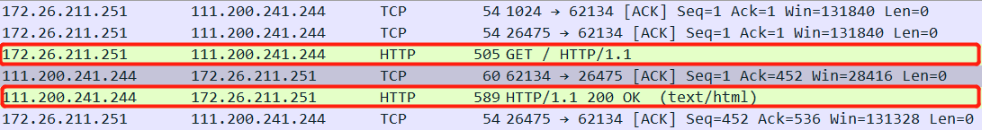
一个是HTTP请求，一个是HTTP响应，还有TCP的三次握手和释放TCP连接。
3、分析HTTP协议的工作过程和HTTP协议格式：
HTTP协议的整个工作过程如下：
- 服务器不断监听TCP的端口80，监听到来自客户的连接建立请求后，与客户建立TCP连接。
- 浏览器向服务器请求一个万维网文档，发送HTTP请求报文。
- 服务器返回HTTP响应报文。
- 释放TCP连接。

下面来分析上面抓取到的HTTP请求和响应数据包的报文内容：
- 请求报文如下：
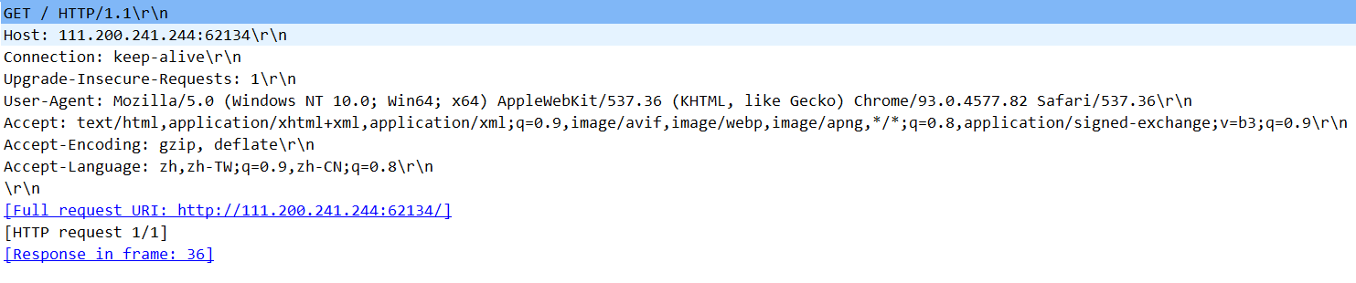
首先来看请求行，GET方法表示要获取访问地址对应页面的页面信息，协议版本是HTTP/1.1。
然后是首部信息：
Host字段：指定请求服务器的IP地址和端口号。
Connection字段：指定浏览器与服务器之间连接的类型，这里keep-alive表示建立持续连接。
Upgrade-Insecure-Requests字段：在https页面中，如果调用了http资源，那么浏览器就会抛出一些错误。为了改变成这一状况，chrome(谷歌浏览器)会在http请求中加入 ‘Upgrade-Insecure-Requests: 1’。
User-Agent字段：告诉网站服务器，访问者是通过什么工具来请求的，一般来说如果用爬虫就有可能被服务器拒绝。
Accept字段：告诉服务器自己希望接收的内容数据类型。
Accept-Encoding字段：浏览器能够处理的压缩编码类型。
Accept-Language字段：表示浏览器支持的语言，位置在前面的优先级更高。
最后是实体主体：
Full request URI:请求的URI全称。
再下面一行表示的是HTTP请求进度，最后一行表示响应帧，对应36。

- 响应报文如下：
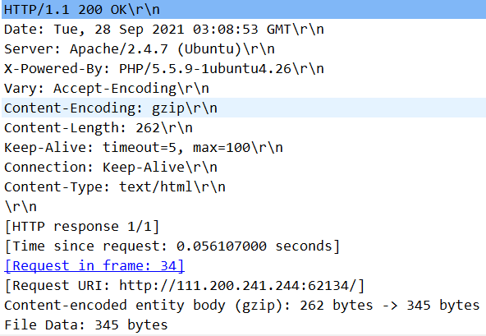
状态行HTTP/1.1是协议版本；200是状态码，表示请求成功；OK是对状态码的简单解释。
Date：当前的GMT时间。
Server：服务器的名称。
X-Power-By:告知用户网站是用何种语言或框架编写的。
Vary:Accept-Encoding：告诉代理服务器缓存两种版本的资源：压缩和非压缩，这有助于避免一些公共代理不能正确地检测Content-Encoding标头的问题。
Content-Encoding：用户请求的万维网文档的编码方法。
Content-Length：返回的内容长度。只有当浏览器使用持续HTTP连接时才需要这个数据。
Connection：连接方式，keep-alive是持续连接。
Content-Type：表示后面的文档属于什么MIME类型。
再往下是实体主体的一些内容。HTTP response 1/1表示HTTP响应进度，1/1表示已完成；Time since request字面意思；Request in frame表示请求帧，对应34；Content-encoded entity body字段表示数据由压缩的262 bytes解压到345 bytes。

- DNS协议分析
- 访问www.google.com.hk:
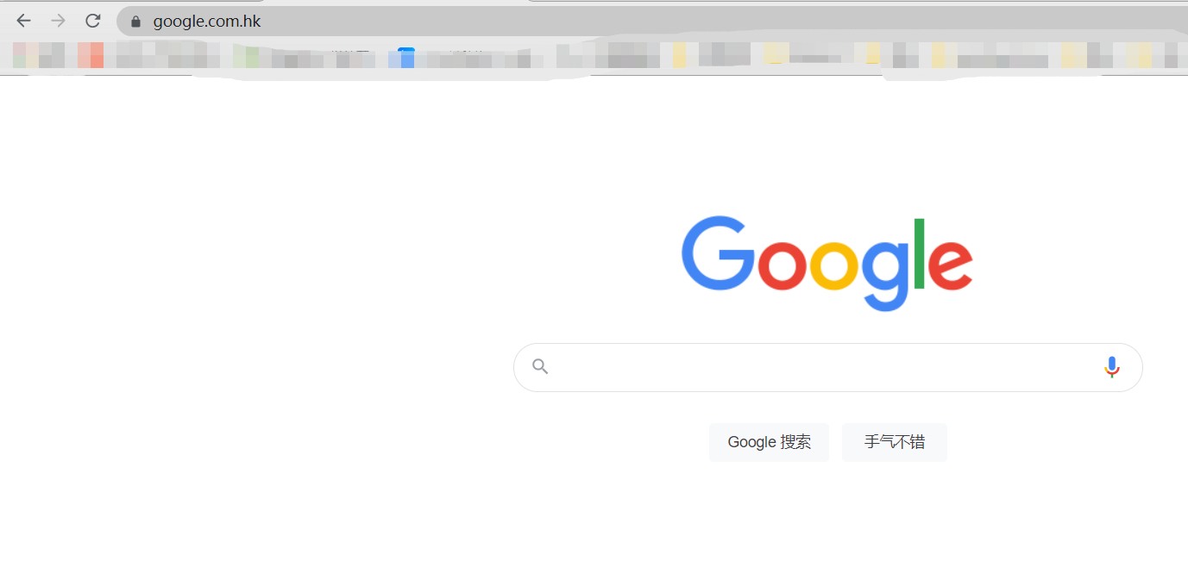
- wireshark抓取dns数据包：
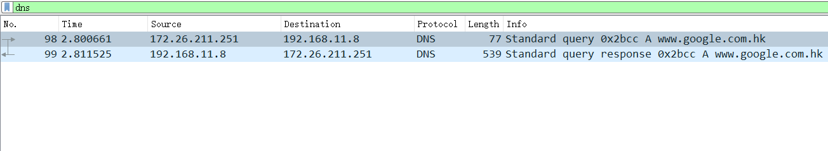
很明显的可以看到98是请求帧，99是响应帧。

- 分析DNS工作过程和DNS格式：
DNS的工作过程如下：
(1)本机首先向本地域名服务器发送递归查询请求。
(2)本地域名服务器收到请求之后，首先查看自己的DNS缓存，如果缓存里没有，就向一个根域名服务器进行迭代查询(一般是迭代查询，本地域名服务器也可以设置为递归查询)。
(3)根域名服务器告诉本地域名服务器下一次应查询的顶级域名服务器的IP地址。
(4)本地域名服务器向顶级域名服务器进行查询。
(5)顶级域名服务器返回下一次应查询的权限域名服务器的IP地址。
(权限域名服务器保存一个区中所有主机的域名到IP地址的映射，区小于或等于一个域)
(6)本地域名服务器查询权限域名服务器，返回请求的域名对应的IP地址。

抓不到包的情况：短时间内连续两次在浏览器输入同一个域名然后回车有可能会出现抓不到包的情况，这是因为在主机中也有DNS缓存，但是会有时间限制，每种浏览器都有一个固定的DNS缓存有效时间，例如Chrome的过期时间是1分钟。在这个时间内是不会向本地域名服务器发送查询请求的，也就抓不到包。

下面分析DNS请求报文和应答报文的格式：

(1)DNS请求报文：
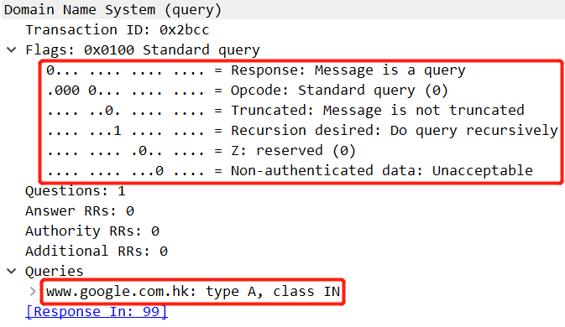
Transaction ID就是事务ID，请求报文跟应答报文中的ID相同。通过它可以区分 DNS 应答报文是对哪个请求进行响应的。
Flags是DNS报文中的标志字段。Response字段为0，表示查询请求，为1表示应答；Opcode字段0表示标准查询；Truncated字段表示是否被截断，值为 1 时，表示响应已超过 512 字节并已被截断，只返回前 512 个字节；Recursion Desired字段设置为1，表示进行递归查询；Z是保留字段，在所有的请求和应答报文中，它的值必须为0。
Questions字段表示DNS查询请求的数目，对应Queries字段，www.google.com.hk是我们请求解析的域名，type A表示由域名获取对应的 IP 地址，class IN表示地址类型为互联网地址。
最后一行的99是应答报文所在的帧。

(2)DNS应答报文：
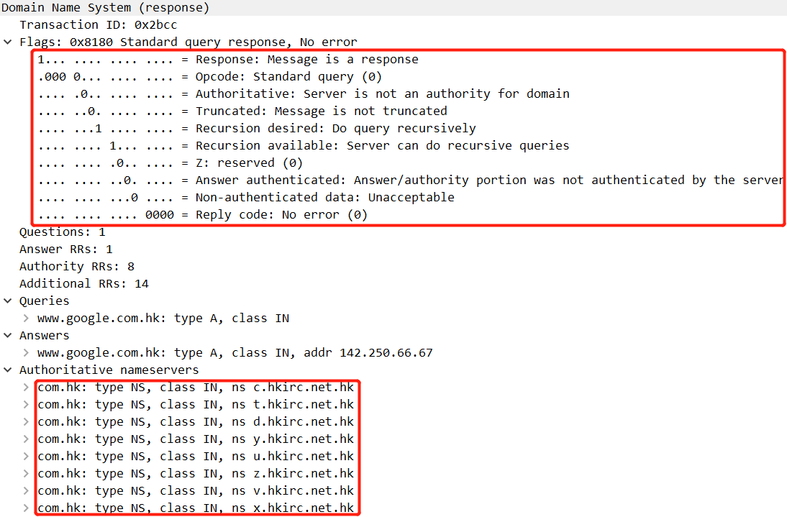
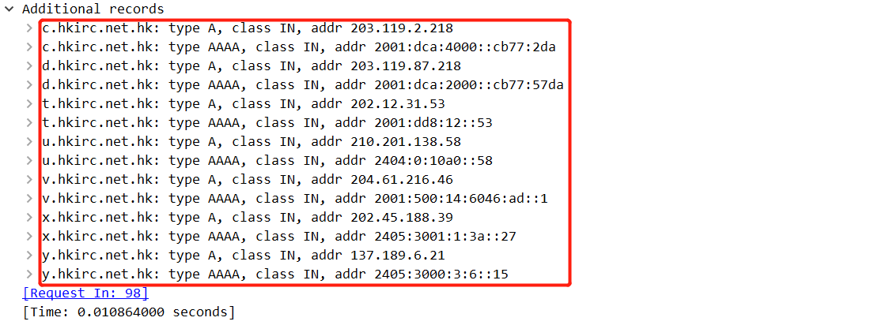
可以看到，Transaction ID与请求报文一致。Flags字段大多与请求报文中的相对应。Reply code是返回码字段，表示响应的差错状态。当值为 0 时，表示没有错误；当值为 1 时，表示报文格式错误（Format error），服务器不能理解请求的报文。
问题计数一个，回答计数也是一个，对应Answers字段，可以看到返回了域名www.google.com.hk对应的IP地址。
Authoritative nameservers字段表示权威域名服务器资源记录，type NS代表权威域名服务器，这里共有8个权威域名服务器，当然每个服务器的地址是不同的，对应的地址在Additional records字段，type A对应的是IPv4地址，type AAAA对应的是IPv6地址。
下一行表示请求报文在98帧。

- FTP协议分析
- 文件系统里进入ftp://ftp.jnu.edu.cn：
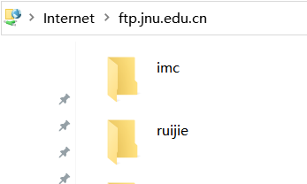
- 应用wireshark显示过滤器抓取ftp数据包,分析FTP的工作过程(注意观察FTP的工作模式，用于控制连接的端口和数据连接的端口)：
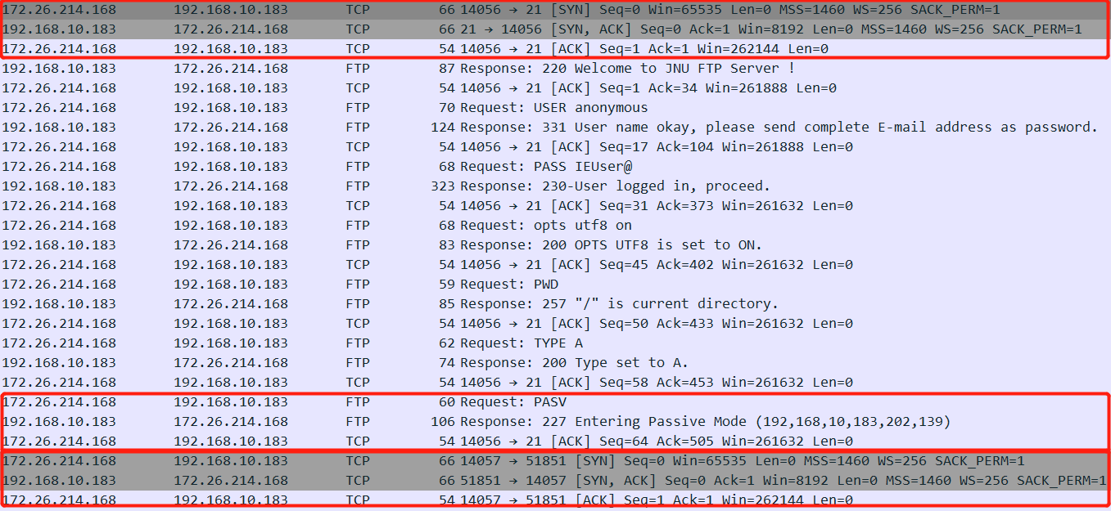
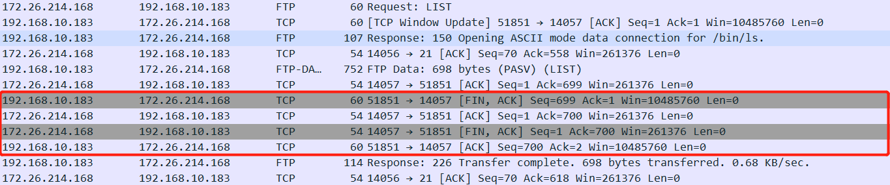
(1)首先是TCP三次握手建立控制连接，14056是FTP客户端随机开启的一个端口，21是服务器端的熟知端口。
(2)然后是协商工作模式，这里是PASV被动模式，在被动模式下，FTP客户端向服务器发送PASV命令，通知服务器自己处于被动模式。
(3)服务器收到命令后，会开放一个大于1024的端口P进行监听(这里是51851)，然后通知客户端，自己的数据端口是P(Response最后的202和139，256*202+139=51851)。
(4)客户端收到命令后，会通过N+1(14056+1=14057)号端口与服务器的端口P建立数据连接(三次握手)，然后在两个端口之间进行数据传输。
(5)最后，TCP四次握手断开数据连接。

- SMTP和POP协议分析
- 使用QQ邮箱，从用户657091901@qq.com发送一封邮件给另一个用户，利用wireshark抓包。
- 先来分析SMTP协议的工作过程及协议格式，抓取到的SMTP数据包如下：
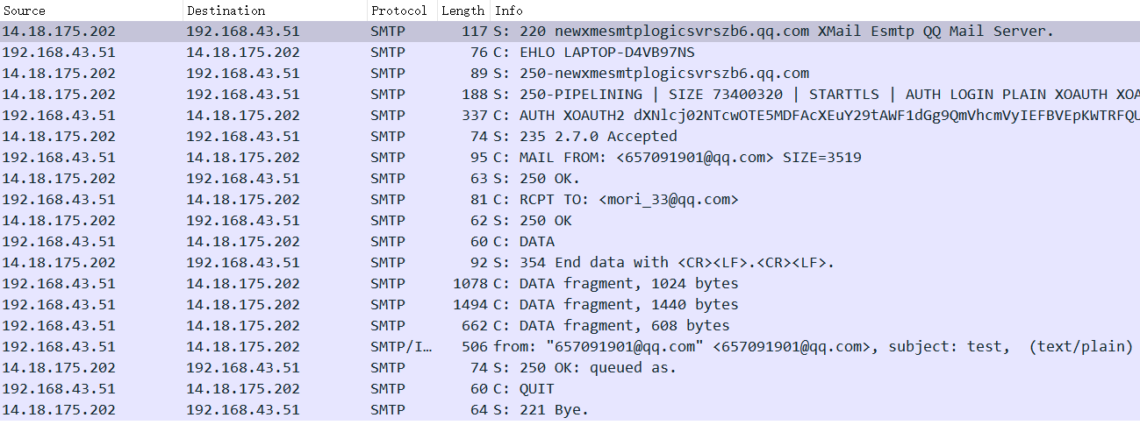
这里14.18.175.202是SMTP服务器的IP地址。
- 首先SMTP客户(本机)与SMTP服务器三次握手建立TCP连接。
- 连接建立后，SMTP服务器发出“220 Service ready”，对应第一个STMP数据包，表示服务就绪：
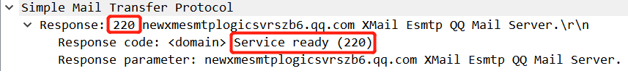
- 然后SMTP客户向SMTP服务器发送EHLO命令，附上发送的主机名，EHLO是对HELO的拓展，可以支持authorization，即身份认证。
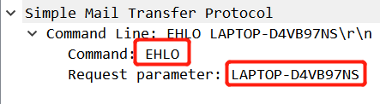
- SMTP服务器回复“250 OK”，表示有能力接收邮件，则客户可以使用ESMTP扩展的参数传送报文了。
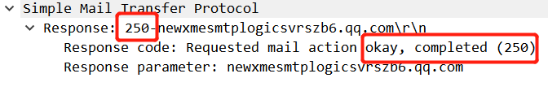
- 接下来用户发送AUTH命令进行身份认证。
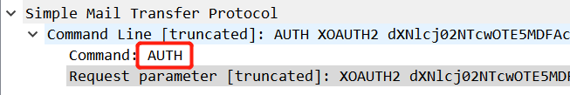

- 服务器回复“235 Authorization successful”，身份验证成功。
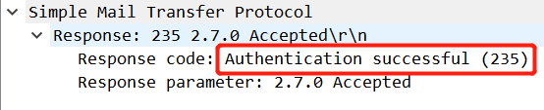
- 之后开始邮件传送，邮件的传送从MAIL命令开始，后面跟有发件人的地址：
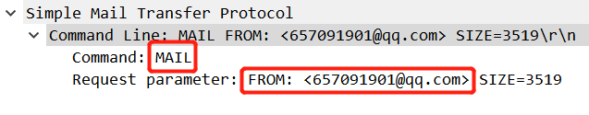
- 服务器回复“250 OK”，表示已准备好接收邮件。
- 下面跟着一条RCPT命令，表示邮件的收件人地址：
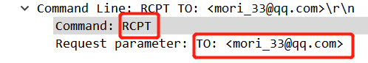
(10)服务器回复“250 OK”。
(11)再下面就是DATA命令，表示要开始传送邮件内容了。
(12)SMTP返回的信息如下，354代表服务器为这封邮件创建了缓冲区，客户可以开始邮件传输：
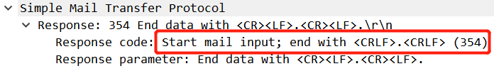
(13)接着就开始发送邮件的内容：
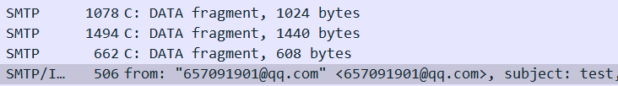
SMTP/INF数据包里有邮件的日期，主题等信息。
(14)SMTP服务器回复“250 OK”，表示邮件收到了。
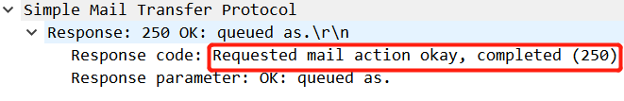
(15)邮件发送完毕后，SMTP客户发送QUIT命令，SMTP服务器回复的信息是221服务关闭，表示同意释放连接：
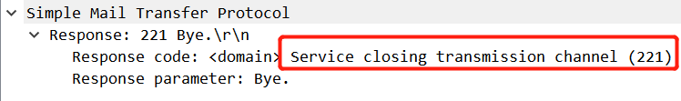
(16)最后，TCP四次握手断开连接。
3、再分析POP3协议的工作过程，抓取到的POP数据包如下：
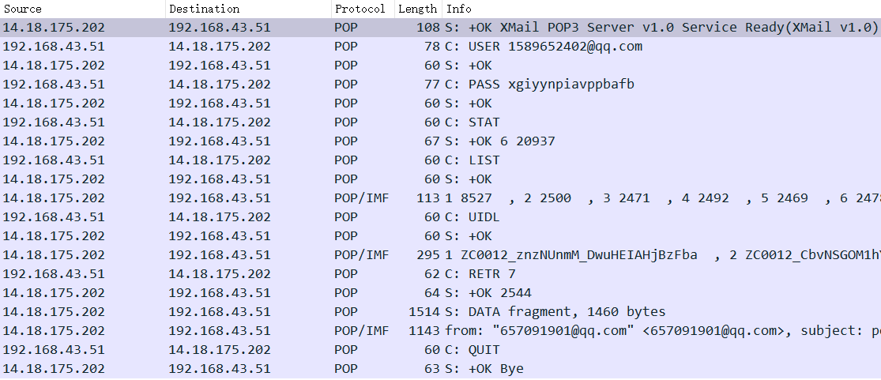
- 首先POP客户与服务器TCP三次握手建立连接：
- 连接建立之后，POP服务器返回OK，表示准备就绪。
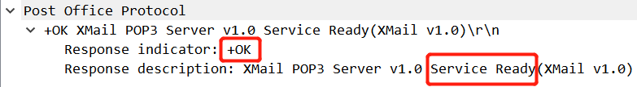
- 客户端进入用户认证阶段，发送user命令和pass命令，服务器均返回OK，表示认证成功。
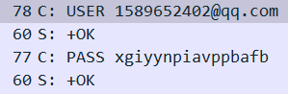
- 接着客户端发送STAT命令，服务器返回邮箱的邮件数和总字节数。
- 然后客户端发送LIST命令，服务器返回每封邮件的字节数。
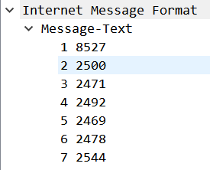

- 接着发送UIDL命令，服务器返回每封邮件的ID,每个ID唯一标识一封邮件。
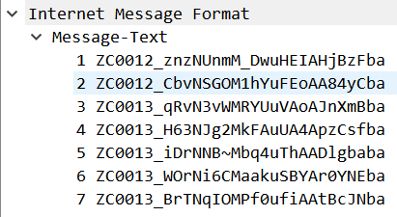
- 再往下发送命令RETR 7，服务器返回命令执行的状态以及邮件7的全部内容：
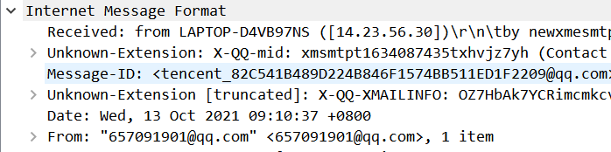
- 最后客户端发送QUIT命令，表示请求断开与服务器的连接，服务器回复OK：
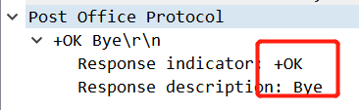
- TCP四次握手断开连接：
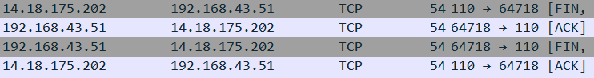

- 实验总结
本实验深入分析了几种重要的应用层协议，HTTP,DNS,FTP,SMTP和POP3，可以看到，他们基本上都使用基于TCP的可靠的数据传输服务，只有DNS使用的是UDP，目的是减少开销。
HTTP是客户端向服务器请求一个万维网文档的协议，DNS是客户端请求解析一个域名的协议，FTP是文件传送协议，STMP是发送邮件的协议，POP3是接收邮件的协议，他们无一例外的都是客户服务器方式工作的，其中比较值得注意的是FTP的两种不同的工作模式，主动模式和被动模式，并且分为控制连接和数据连接，这在这几种协议里面是比较特殊的。通过完成本实验，对以上这些协议的格式以及工作过程有了熟悉的认识，以后在实际学习工作过程中，遇到问题时能够通过分析协议过程快速地进行解决。

